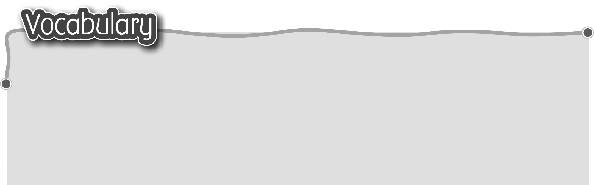
1 action 動作 5 tie my shoelaces 綁鞋帶
2 comb my hair 梳頭髮 6 pack / carry my school bag
3 get dressed 穿衣服 執拾/拿書包
4 do up my buttons 扣鈕 7 climb the stairs 上樓梯
The words marked with * have different meanings in other
contexts. You can look up those meanings in a dictionary.
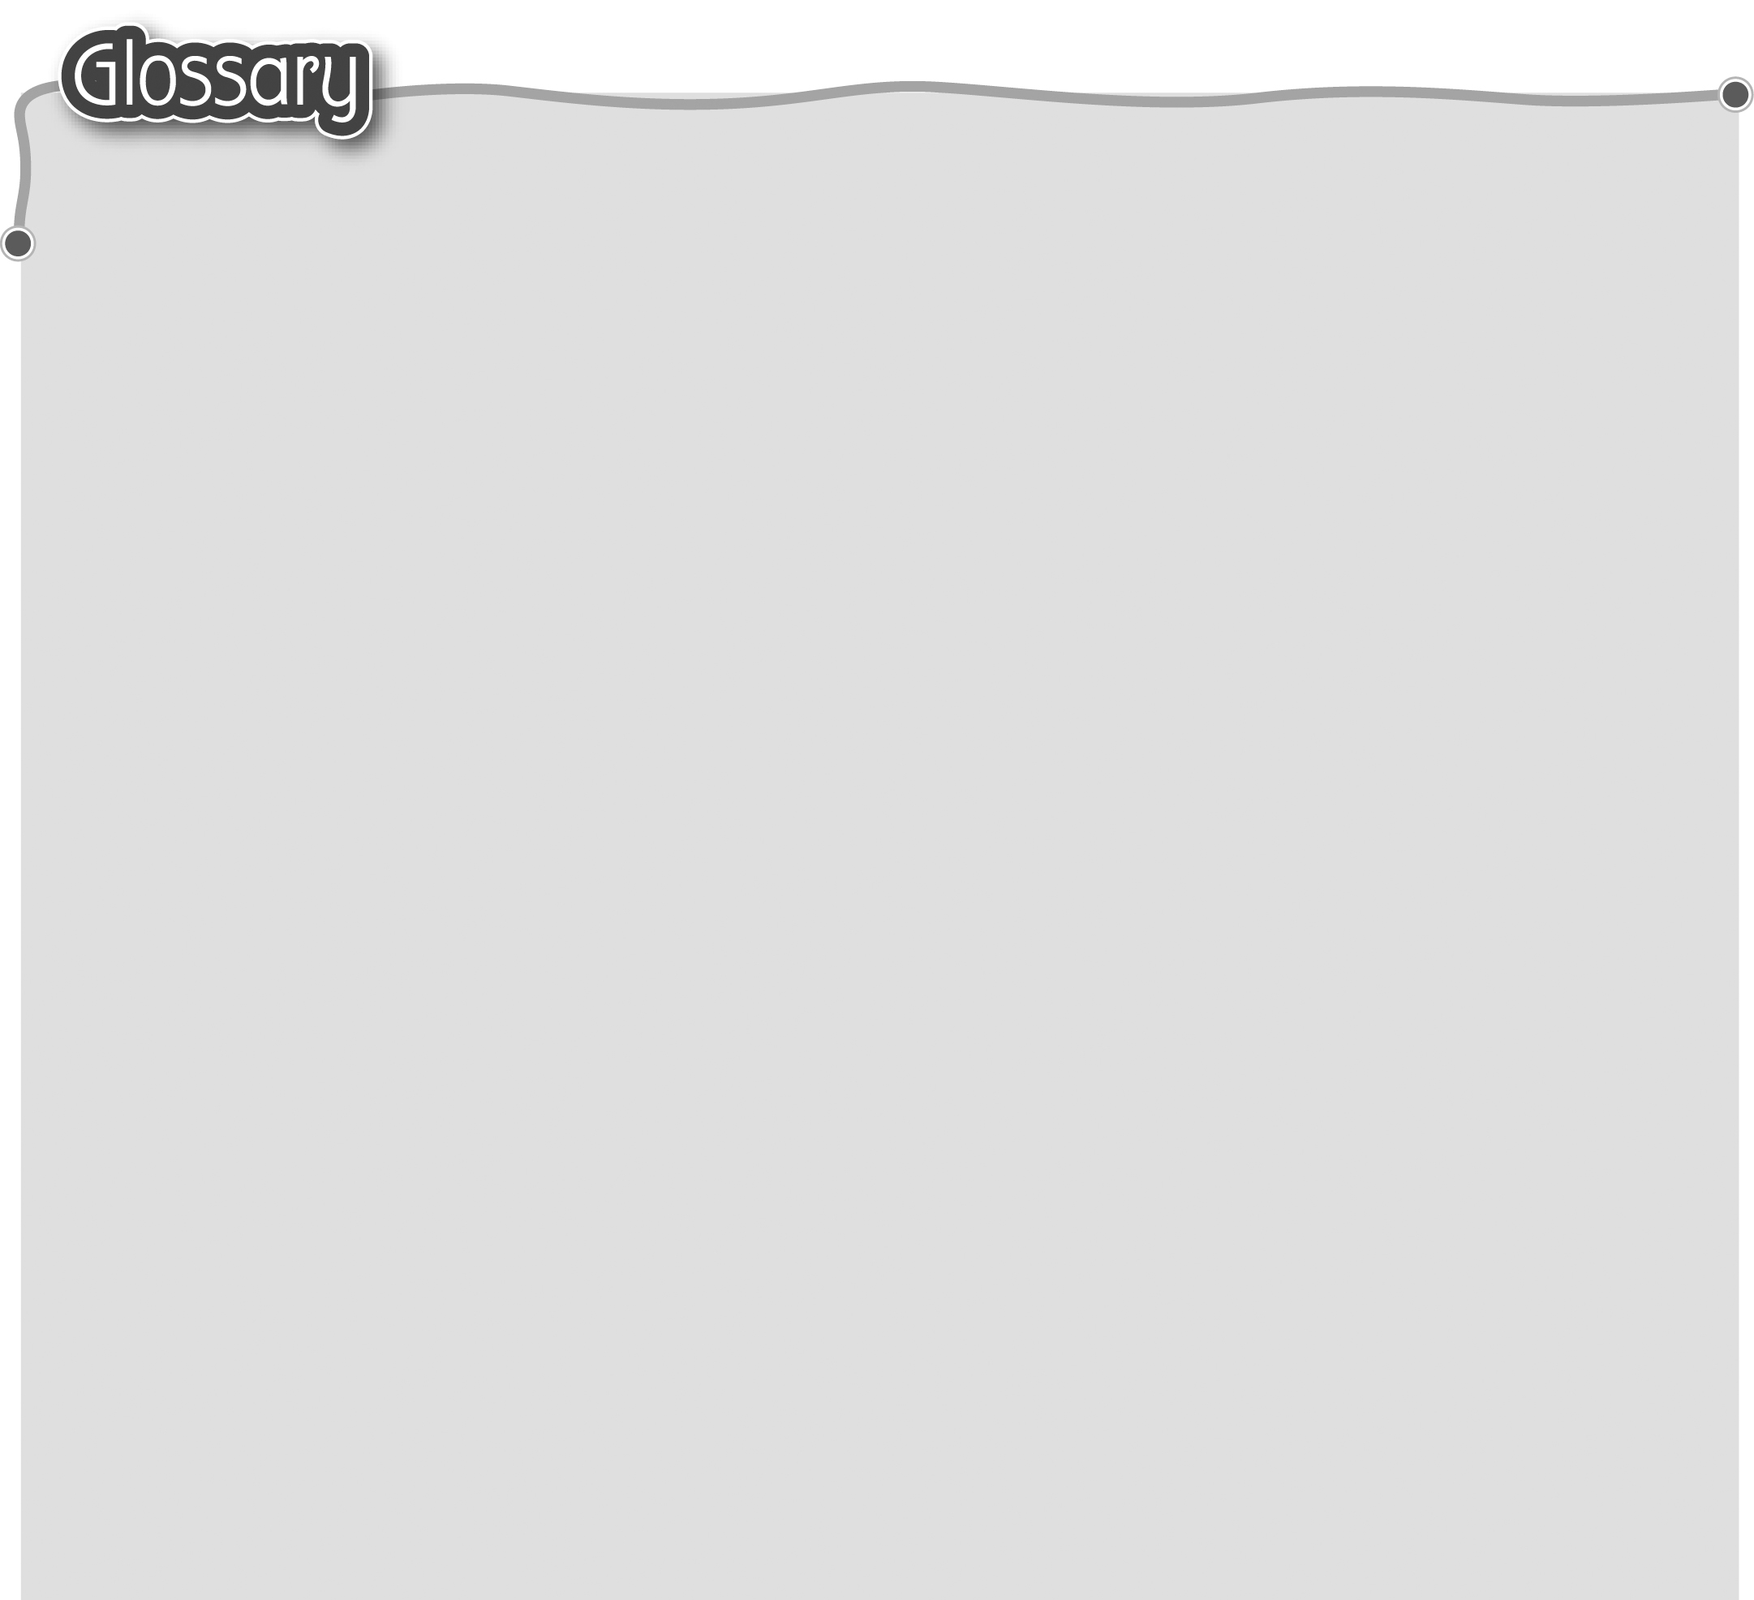
1 myself (p.49) 我自己 15 independent (p.46) 獨立
2 himself (p.47) 他自己 16 anyone (p.46) 任何人
3 herself (p.46) 她自己 17 strange* (p.46) 奇怪
4 yourself (p.47) 你自己 18 notice* (p.46) 留意（動詞）
5 yourselves (p.49) 你們自己 19 princess costume (p.46) 公主服（裝）
6 ourselves (p.46) 我們自己 20 back* (p.46) 背部（名詞）
7 themselves* (p.46) 21 terrible* (p.47) 難受
他們（她/牠們）自己 22 practise* (p.47) 練習
8 memories (memory) (p.46) 回憶 23 hard* (p.47) 努力地（副詞）
9 nervous (p.46) 緊張 24 right* (p.47) 右
10 problem* (p.46) 難題 25 left* (p.47) 左
11 cookies (p.46) 曲奇餅 26 similar (p.47) 相似
12 pillow (p.46) 枕頭 27 facilities (facility) (p.52) 設施
13 fortunately (p.46) 幸運地 28 air-conditioner (p.52) 冷氣機
14 found out (find out) (p.46) 發現 29 tutor (p.52) 補習老師

